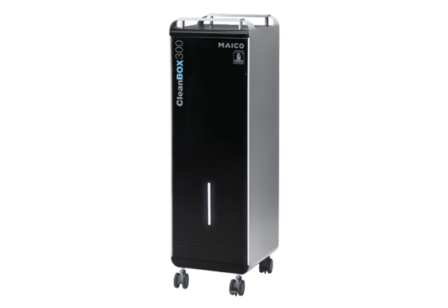Oczyszczacze powietrza CleanBox 300Opakowanie jednostkowe: 1 sztukaAsortyment: L
Numer artykułu: 0095.0649Producent: MAICO

